**Situación de actual de los archivos de la Secretaría de Educación de Honduras.**

Delia Gómez Merlo

Abogada e historiadora

Asistente Dirección General de Talento Humano

Secretaría de Educación

[deliagmerlo@gmail.com](mailto:deliagmerlo@gmail.com)

Descriptores: Archivos, Secretaria de Educación, Honduras.

**Objetivos**

Generar conciencia en las autoridades de educación sobre la importancia de los Archivos como parte activa de las actividades administrativas.

1. Proponer mecanismos de coordinación en la toma de decisiones, con la finalidad que los archivos de gobierno sirvan como un mecanismo primario en la organización institucional.
2. Contribuir a desarrollar los espacios de rendición de cuentas y la transparencia de la información.
3. Identificar aliados estratégicos en la búsqueda de soluciones a corto, mediano y largo plazo en el mejoramiento de los servicios administrativos que la Secretaría de Educación presta a la población.

**Resumen de ponencia**

Los archivos son la memoria de los pueblos, por ello, desde el primer gobierno de la Reforma Liberal (1876-1883), se planteó la necesidad de contar con documentación que permitiera crear la historia no solo del Estado, sino también de sus instituciones, al crear la Biblioteca y el Archivo Nacional. Es así que el Archivo Nacional fue creciendo y tuvo la función de recopilar documentos creados en la administración pública especialmente.

Los años han pasado y en la actualidad las instituciones de gobierno, han creado sus propios archivos, tal como en el caso de la Secretaría de Educación, pero se han visto afectados por diferentes factores (naturales, políticos, sociales y económicos), y esto genera un problema para crear una memoria institucional y a la vez para transparentar la gestión administrativa.

En el año 1998, el paso del Huracán Mitch devastó no solo la infraestructura del país, sino que consigo la desaparición de documentación y registros electrónicos custodiados. Pese a que se custodia los documentos más importantes del sistema educativo, el interés es poco, por preservar la documentación que fue rescatada y mucho menos la que se está generando en la actualidad, ya que los lugares donde se resguardan siguen denominándose Bodegas, las que también son confundidas como basureros con la acumulación de equipos y materiales inservibles, donde sigue enviándose a que lo custodien a personal sin conocimientos y sobre todo, a nivel de castigo.

A este panorama también se agrega que las instalaciones donde se albergan, no cuentan con ningún mantenimiento, ya sea en su infraestructura física y eléctrica; las plagas, hongos provocados por la constante humedad y finalmente sin el mobiliario donde pueda colocarse la documentación y por supuesto la desidia de las autoridades superiores. Lo que también deja al descubierto el eterno problema de la carencia del presupuesto respectivo.

En los últimos seis años, las recomendaciones formuladas por el Tribunal Superior de Cuentas son constantes, mismas que son el resultado de auditorías de la gestión administrativa y rendición de cuentas. A esto se suma el monitoreo de la oficina de Transparencia Internacional en Honduras, la Oficina de Control Interno del Ejecutivo interesados en la rendición de cuentas. Ante este problema, desde el 2012 se ha tratado de re direccionar el rumbo de la preservación de los documentos a través de la creación del Archivo Institucional, que ya cuenta con un Acuerdo Ministerial, pero el mismo, a raíz del cambio de autoridades nuevamente ha decaído en su intencionalidad y por supuesto en los archivos existentes.

Una alternativa, acompañada de la cooperación externa, es la educación y concientización, mediante la descentralización al personal de las Direcciones Departamentales de Educación.

**ANTECEDENTES**

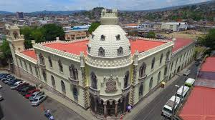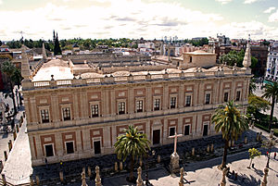Durante los 3 siglos que duró la Colonia, la documentación vinculada a las gestiones comerciales empezó a registrarse en el puerto de Sevilla, España, ocasionando que se llevaran los controles respectivos por las funciones aduanales que allí se realizaban. A mediados del Siglo XVI, el Rey Felipe II, orden la construcción del edificio de la Lonja, que finalmente se convertiría en el Archivo de Sevilla.[1] Su construcción se inició en 1584, no abriéndose al uso hasta 1598. Sin embargo, oficialmente el **Archivo General de Indias** de Sevilla se creó en [**1785**](https://es.wikipedia.org/wiki/1785) por deseo del rey [Carlos III](https://es.wikipedia.org/wiki/Carlos_III_de_Espa%C3%B1a), con el objetivo de centralizar en un único lugar la documentación referente a la administración de los territorios ultramarinos españoles[2] hasta entonces dispersa en diversos archivos: [Simancas](https://es.wikipedia.org/wiki/Archivo_General_de_Simancas), [Cádiz](https://es.wikipedia.org/wiki/C%C3%A1diz) y [Sevilla](https://es.wikipedia.org/wiki/Sevilla).

Archivo General de Sevilla, España

Al producirse la Independencia de Centroamérica en 1821, los intereses entre conservadores y liberales, ya sea por mantenerla o volver al poder español, provocaron una serie de revueltas[3] dando por resultado, no solo la muerte de la población sino que en muchos casos el incendio de los edificios de gobierno o de la misma Iglesia. El resultado ha sido el de la perdida de la memoria de esos pueblos. No obstante que ya para 1846, el gobierno presidido temporalmente por el militar conservador general Vicente Cruz, crea Archivo General de Gobierno, con el objetivo de reunir toda la información que databa de la época colonial, incluyendo valiosos documentos de cronistas, así como ordenanzas de gobierno, registros notariales y cédulas reales.[4]​ Ya para 1968 se cambió el nombre por el actual de Archivo General de Centro América, por recomendación de varios directores de archivos del Istmo, pese a que después del final de la Federación Centroamericana, en 1838, había muy pocos documentos del resto de países de la otrora Capitanía.

Archivo Nacional de Honduras

Al provocarse la Reforma Liberal de 1876, Marco Aurelio Soto y Ramón Rosa[5], hicieron los primeros esfuerzos por generar el “orden y progreso” como principio esencial del momento. Previamente, ambos tuvieron la experiencia de participar como Secretarios de Estado en los gobiernos liberales guatemaltecos de Miguel García Granados y Justo Rufino Barrios, lo que les permitió tener una experiencia en la organización del Estado. Ya en Honduras, dieron inicio al modelo liberal y empiezan a sentar las bases con la toma de diversas medidas. En el campo de la Educación y la cultura, establecen la creación del Archivo Nacional a cargo del presbítero y abogado Antonio Ramón Vallejo a partir del 15 de marzo de 1880.

**MARCO JURIDICO**

Después de esa fecha, el interés por la conservación de documentos fue decayendo puesto que se consideró que los archivos eran instituciones para almacenar “papeles viejos” y la escasa formación de personas con conocimientos básicos fue contribuyendo al deterioro de los fondos documentales, especialmente en las instituciones del Estado. A todo esto, la poca definición en las funciones de las instituciones estatales, hizo que esta actividad fuera asignada a la Secretaría de Educación en 1966[6], en ese entonces denominada Secretaría de Educación Pública, talvez con la esperanza que se convirtiera en un ejercicio educativo para la población.

En la emisión de la Ley Orgánica de Educación de ese mismo año, se hizo un esfuerzo por darle continuidad a la gestión de la Reforma Liberal y en apariencia, esa institución depende de la Secretaría de Educación, a la cual no se le ha proporcionado el apoyo debido y mucho menos el recurso financiero.

Actualmente, se ha creado una nueva propuesta de Ley del Archivo Nacional, donde quedará derogada esta disposición.

**DESINTERES INSTITUCIONAL**

1. **Inundaciones**

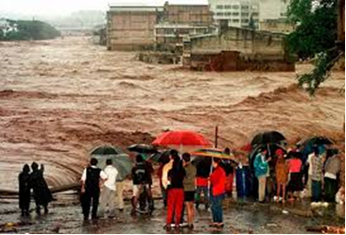A finales de octubre de 1997, El huracán Mitch hizo su por destructor por todo el territorio nacional, devastando totalmente el país. El resultado de los daños en la infraestructura, no solo fue a nivel de la población, sino que también en los edificios públicos, siendoel más afectado el de la Secretaría de Educación ya que desde 1977 aproximadamente, se trasladó a ocupar ubicado entre los puentes Mallol y Soberanía en Comayagua, en el delta de los Ríos Choluteca y Chiquito.

1998, el Río Choluteca sobrepasa el puente Mallol e inunda la Secretaría de Educación

[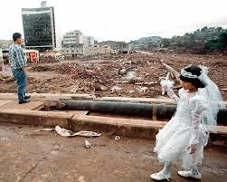](http://www.google.hn/url?sa=i&rct=j&q=&esrc=s&source=images&cd=&cad=rja&uact=8&ved=0ahUKEwiI7t2Bl_bWAhULQyYKHce6BI8QjRwIBw&url=http%3A%2F%2Ffabricioestrada.blogspot.com%2F2015%2F04%2Fun-bolero-varios-helicopteros-y-el-mitch.html&psig=AOvVaw3RUXfxFJ1Q25vOMWjQMKMU&ust=1508273983680533)En esa ocasión el agua del río creció no solo por el caudal de sus aguas, sino que también se produjo que se formara un dique debido a la acumulación de basura que trasladó, con lo que se impidió el paso del agua y que esta fuera creciendo. El desastre no se dejó esperar, ya que dicho edificio, el agua llegó hasta el segundo piso.

1998, efectos del Río Choluteca en la zona del Barrio Abajo

Todos los documentos oficiales que se encontraban en las diferentes oficinas, especialmente de Secretaría General que estaba ubicada en el primer piso del edificio del Despacho Ministerial de Educación, se dañaron por completo. Similar situación sucedió con el Instituto Mixto Hibueras, ubicado a media cuadra de la Secretaria, donde en sus instalaciones se conservaba documentación de la histórica Escuela Normal de Señoritas.

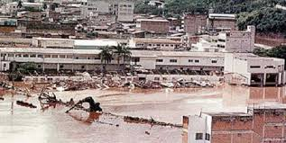

1998, el Río Choluteca y sus efectos en la Secretaría de Educación

Inicialmente, se trató de rescatar documentos, pero debido a las pocas condiciones de la zona afectada, poco se pudo salvar.

En ese instante, las autoridades de la Secretaría enviaron al personal de Archivo de Secretaría General al Archivo Nacional de Honduras, para que durante un año pudieran capacitarse en técnicas de microfilmado y recuperación de documentos. Es así que se rescataron muchos, pero no todos, acuerdos de nombramiento de docentes y otros documentos oficiales, propios de la gestión en eduación.

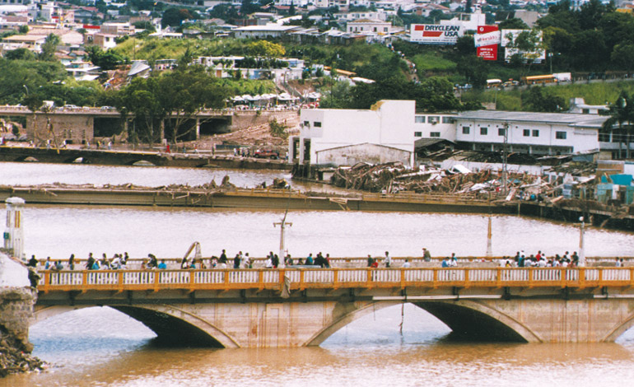Con esta acción, se logró dar servicios a los usuarios y afectados del sistema educativo. Sin embargo, desde hace un año la maquina lectora de microfilm se ha dañado, sin que a la fecha se hagan intentos por su reparación o se busquen otras alternativas que permtian la preservación de los documentos.

1998, el Río Choluteca y sus efectos en la zona de la Secretaría de Educación

Otro problema que hace vulnerables los archivos de la Secretaría de Educación, es que aun la institución se encuentra ubicada en el mismo lugar y no solo las inundaciones siguen siendo un peligro, ya que en los predios cercanos se encuentran los más grandes mercados de la capital, los que con bastante frecuencia se incendian o se presentan conatos de incendios. Muchos de los vendedores del mercado han instalado sus pequeños centros comerciales con la autorización de la Alcadía Municipal y suentan con instalaciones eléctricas con sobrecargas en sus líneas, lo que en cualquier momento generará un daño al Archivo de la Secretaría General y a toda la institución. En ese sentido, el Tribunal Superior de Cuentas ha elaborado una serie de recomendaciones para que éste pase a ser ubicado en otro piso. Actualmente, esta oficina ocupa 4 locales y el material de soporte no cuenta con las instalaciones adecuadas para garantizar que no se coloquen los documentos en el piso.

1. **La diáspora**

Datos proporcionados por USINIEH-SEAdemás de los documentos que se custodian en el archivo de la Secretaría General, donde se resguardan la información oficial de la institución, la Secretaría de educación cuenta con dependencias que custodian documentos, y que se encuentran en otros locales.

Una de las dependencias que custodia muchos documentos, es la actaual Sub Dirección General de Talento Humano Docente, conocida popularmente a raíz de la ley que le rigio durante muchos años como Escalafón. En esta dependencia se cuenta con más de 120 mil expedientes, que actualmente se encuentran localizados en un local que se construyó para una bodega en la Colonia Miraflores.

USINIEH, Datos propios de la Secretaría de Educación

Previo a su instalación en este local, tanto la oficina como el archivo, se encontraban juntos y deambularon por diferentes locales de la capital.

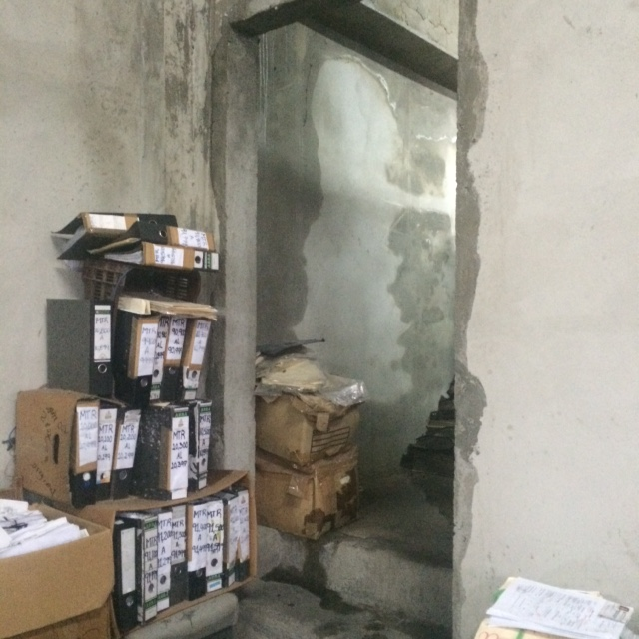Inicialmente dicha oficina encargada del registro de información y expedientes docentes, estuvo localizada en el Edificio de La Casona (1972-1974), esquina opuesta de la actual Secretaría de Finanzas (SEFIN) en el Barrio El Jazmín; luego se traslada al Edificio Fiallos Soto (1974) en el centro de la capital; después se ubicó en el Edificio de Instituto Hondureño de Seguridad Social (IHSS) del Barrio Abajo (1974-1979); luego continuó su labor en el Edificio del Instituto Nacional de Previsión del Magisterio (INPREMA) (1980-1986) en la Colonia Tres Caminos; su periplo no termina y de nuevo se produjo otro traslado hacia el Edificio del desaparecida empresa Súper Color de la cuarta avenida de Comayagüela (1989-1990), a escasa 3 cuadras de la Secretaría de Educación; luego regresa al Barrio El Jazmín (1990-1992) en el local que por muchos años ocupó la Joyería Helvetia.

El último lugar donde la Oficina de Escalafón del Magisterio y la Sección encargada de custodiar los expedientes estarán en el mismo local, es en la Escuela de Ensayo Dionisio de Herrera del Barrio Concepción de Comayagüela (1993-2010), de allí en adelante, la parte administrativa de la Oficina de Escalafón fue traslada en el año 2001 a la segunda avenida y segunda calle de Comayagüela, en el Edificio de esquina frente a la Librería Navarro. Allí permaneció hasta el año 2007. La sección de expedientes continuó en dicha Escuela hasta el año 2010.

Efectos de las lluvias en la infraestructura del Archivo de Expedientes docentes en la Bodega de la Secretaría de Educación

Con esta separación, ambas partes continuaron tomando rumbos distintos. La parte Administrativa continúa en un éxodo por la capital, ya que en año 2007 sufre otro cambio de lugar, ahora hacia la Colonia Humuya, frente a la Universidad CEUTEC, donde permaneció por casi 7 años. En el año 2014 con motivo de los trabajos para la construcción del paso aéreo en esa zona, por instrucciones de la Municipalidad de Tegucigalpa, se procedió a buscar un nuevo local. Actualmente se encuentra ubicado en el centro de la ciudad, en la avenida Cervantes, frente al Obispado de la Iglesia Católica de Tegucigalpa. Probablemente exista un traslado a otro local dentro de pronto, ya que el local resulta incómodo para atender a los docentes, en vista de la cantidad de pisos con los que cuenta el edificio de la Cooperativa de Ahorro y Crédito de Educadores de Hondura (COACELH).

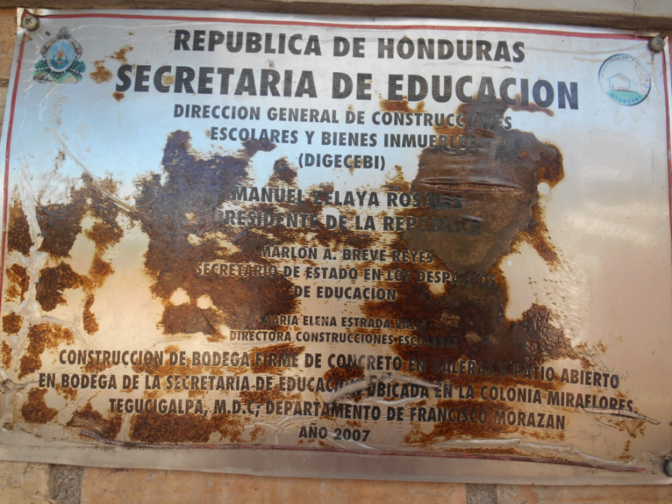En cuanto a la sección de Expedientes Docentes, que aún estaba alojada en la Escuela de Ensayo Dionisio de Herrera, el local asignado para el resguardo de dichos documentos, al igual que otros locales, no contaba con mantenimiento y las goteras afloraban especialmente en la temporada de lluvia.

Placa conmemorativa a la inauguración del Edificio de la Bodega de la Secretaría de Educación

Sin embargo, debido al crecimiento de la escuela, se realizaron gestiones para desalojarlos, por lo que las autoridades de la Secretaría de Educación optaron en el año 2010 a trasladarlos al Edificio que se había construido para **bodega** de materiales de la Dirección General de Construcciones Escolares hoy Dirección General de Construcciones Escolares y Bienes (DIGECEBI), ubicado en la Colonia Miraflores, contiguo a la Escuela República de Nicaragua. Desde esa fecha aún continúa en ese mismo local, presentando las mismas deficiencias de los edificios que albergan los archivos, tales como: Falta de mantenimiento de la infraestructura física y eléctrica, continuas goteras, pisos no acabados de concreto, humedad en paredes producto de la acumulación de humedad.

1. **Iniciativas para la digitalización de documentos[7]**

Ha habido 11 intentos de ordenamiento de los expedientes, de los cuales los primeros 8 fueron de forma manual y los últimos 4 fueron con sistemas digitales.

1. **1986-90. Durante la Administración del Presidente de la República, José Simón Azcona del Hoyo**

Siendo Ministra de Educación la profesora Zenobia Rodas de León, se empezó una base de datos que incluía el registro de clave, con años de servicio y categoría escalafonaria. Este procedimiento estuvo a cargo del Departamento de Cómputo, que formaba parte de la Oficina de Personal de Escalafón del Magisterio (OPEM).

1. **SISTEMA S-400 (1990-1998)**

Este sistema fue creado por la antigua Secretaría de Educación, viendo la necesidad de agilizar el pago de salarios de los docentes por parte de la Secretaría de Hacienda y Crédito Público. El proyecto estuvo a cargo del señor Roberto Quezada, Jefe de Cómputo de Escalafón.

Este programa posteriormente sirvió de base al Sistema de Administración de Recursos Humanos Docentes (SIARHD).

1. **Administración del Presidente de la República de Honduras, Ricardo Ernesto Maduro Joest (1998-2002)**

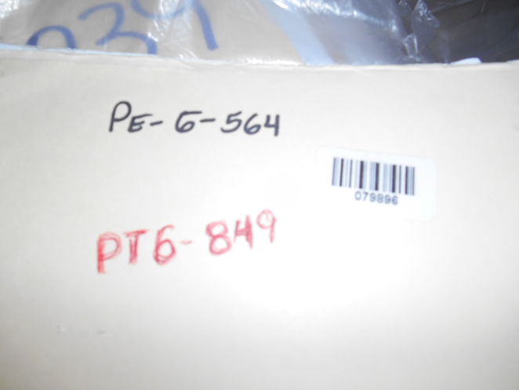Existió una iniciativa para la digitalización de los expedientes durante la administración del Ministro de Educación, Ingeniero Carlos Ávila Molina. En esta oportunidad, se trabajó con fondos del Banco Mundial y se realizó la contratación de la Empresa costarricense POPA, quien subcontrata a otra empresa hondureña para que realizara la digitalización, por lo que se creó un sistema de flujo del trabajo, el cual fue ingresado en un programa.

* Censo de docentes a nivel nacional: se contrató personal externo a la Secretaría de Educación para que se trasladara a cada departamento a recolectar los documentos de cada docente para conformar el respectivo expediente. (No existe evidencia que dichos documentos se hayan cotejado conforme a los originales. Siendo esto debilidad del proyecto ya que por ser personal externo, no tenía ninguna responsabilidad en la verificación de los mismos)
* Una vez recolectados los nuevos documentos, se agregaban al expediente que existía en Escalafón.
* Se procedía a escanear los documentos, se identificaba el expediente y se le colocaba un código de barras, luego se embolsaba y finalmente se devolvía a la caja que se identificada por un número.
* La información obtenida era vaciada en el Sistema de Administración de Recursos Humanos Docentes (SIARHD). Aparentemente, no se cuenta con la información respectiva ya que en un bajón de electricidad se perdió todo el trabajo. Aparentemente, el Tribunal Superior de Cuentas (TSC) posee el respaldo de dicha base de datos.
* La Secretaría de Educación no contaba con equipo propio, ni con un sistema de conexión adecuado, por lo que se traslada la parte Administrativa de Escalafón al Edificio frente a la Librería Navarro. La Secretaría alquilaba el equipo y el alojamiento de la información con la empresa IBM. Con ello se procede a la instalación de la maquina operadora, así como de equipo de computación y a la interconectividad con el sistema de pago de la SEFIN.
* En este período, se crea la Unidad de Infotecnología que se conecta con el SIARHD y con la SEFIN.

Aparentemente, entre 2005-2006 se produjo otro esfuerzo por digitalizar los expedientes, pero no se ha encontrado información que lo demuestre hasta este momento.

1. **Proyecto de digitalización de expedientes**

El último esfuerzo que se encuentra en marcha es el proyecto de Digitalizacion de Expedientes, para dar cumplimiento a la Ley Fundamental de Educación y sus Reglamentos, que ha iniciado desde el año anterior. Este proyecto tiene una cobertura nacional y en el marco del proceso de descentralización de capacidades de cada una de las 18 Direcciones Departamentales de Educación.

Uno de los mayores problemas con los que cuentan los docentes a nivel nacional, es que no cuentan con un expediente único, ya que toda la información se encuentra dispersa en diferentes departamentos de la Secretaría de Educación. Con este proyecto, se pretende unificar los criterios de conformación de expedientes, así como trabajar por medio de una ruta crítica.

La organización de los archivos, especialmente en las direcciones Departamentales, responde a criterios propios del personal que se asigna, el cual no es permanente en la actividad y carece de los conocimientos técnicos en la materia. A ello se suma las malas condiciones de infraestructura que presentan y por supuesto el escaso interés en la materia de parte de las autoridades, por generar el orden en el trabajo que se realiza.

En ese sentido, como primera propuesta de trabajo, el proyecto contempla la capacitación del personal perteneciente a la Subdirección General de Talento Humano Docente, así como en las Direcciones Departamentales de Educación, dando énfasis a la participación de los Directores y Secretarios Departamentales, así como a los encargados de Recursos Humanos. Sin embargo, a la fecha, durante el presente año, es cuando se ha capacitado a 7 Direcciones Departamentales y a nivel de la misma Subdirección se han capacitado a 70 personas.

Uno de los mayores problemas, para desarrollar las capacitaciones, más que la falta de financiamiento, es la voluntad política de las autoridades, pues se sabe que hay una gran necesidad de conocimientos y mejoramiento institucional.

Sin embargo los mecanismos para el mejoramiento del trabajo en las Direcciones Departamentales, a nivel de los archivos, es que la cantidad de docentes a nivel local es muy menor que el que se maneja en la capital. Otro elemento positivo resulta la implementación de los procesos de descentralización, que permitirán generar una cantidad de documentos a nivel local y manejar con mejores controles la organización de los mismos.

La fortaleza de la descentralización en materia de expedientes docentes tendrá que asumir responsabilidades locales como:

1. el nombramiento de personal estable o permanente en la función;
2. Capacitación permanente en la temática.
3. Políticas instituciones que indiquen los lineamientos oficiales para la organización, clasificación, y preservación de los documentos.
4. Asignación de la partida presupuestaria correspondiente
5. Manejo de un sistema automatizado para la digitalización y conectividad interdepartamental y nacional.
6. **Otros factores**

Adicionalmente, otros factores que están afectando, especialmente en el área de los expedientes docentes son:

1. **Las Plagas**

Debido a que no se realizan fumigaciones, las termitas llevan la mayor ventaja en la destrucción de los documentos. Se han hecho a nivel central durante todo un año, sin que a la fecha, se haya realizado una fumigación especial, ya que solo se limitan al combate de los zancudos.

La destrucción de cajas es total, poniendo en riesgos todos los expedientes que se colocan en ellas.

1. **La infraestructura**

La falta de mantenimiento del edificio, al igual que la utilización de materiales de baja calidad en su construcción, genera que los techos con láminas endebles, permitan el acceso del agua y que la humedad generada dañe los documentos y las paredes del local. Se han hecho las gestiones para mejorar el local, pero existen muchas trabas administrativas, lo que obstaculiza la toma de decisiones adecuadas e inmediatas. El excesivo calor afecta no solo la salud de los empleados, sino que también al material de soporte de los documentos. Asimismo, el polvo excesivo es una constante, que se adhiere a los expedientes dañando los documentos de manera irreversible.

1. **Mobiliario**

El mobiliario no es el adecuado ni es estandarizado, y en el peor de los casos, no es suficiente, por lo cual muchos documentos se encuentran fuera de su lugar o el piso directamente. Por lo que la documentación se encuentra dispersa.

1. **Equipo y conectividad**

La sección de expedientes, no cuenta con equipos de computación o herramientas de trabajo adecuadas y con mantenimiento adecuado, adicionalmente tampoco se cuenta con conectividad, de manera que se genere un intercambio y actualización de información

**¿Qué perdemos?**

La falta de interés gubernamental provoca, la pérdida de información, que para los docentes de vital importancia y para la institución, la columna vertebral de su quehacer educativo.

Dentro de los expedientes revisados se ha encontrado documentos que permitirán reflejar desde la Secretaria de Educación, como por ejemplo las experiencias de los docentes empíricos, situación socio económica de los docentes, preparación pedagógica, grupos familiares, Estado civil, religiosidad, por señalar algunos aspectos.

**CONCLUSIONES**

1. Los esfuerzos institucionales, han sido mínimos y de manera aislada. Falta generar una política de continuidad y con liderazgo. Uno de ellos es la creación del Archivo Institucional con un edificio propio, ya que se ha identificado un local escolar que cuenta con las condiciones para la construcción y posibilidades de crecimento.
2. Las plagas de insectos, en especial las termitas, trabajan a pasos gigantes, en tanto que la gestión gubernamental compite con las jicoteas. Provocando una competencia totalmente descomunal, donde la naturaleza le gana a la humanidad.

**RECOMENDACIONES**

1. Se cuenta con un departamento de infotecnología que ha ganado premios a nivel internacional, además de poseer personal técnico altamente calificado, para que pueda generar alternativas de digitalización de los documentos originales para que no se continúen dañando.
2. Buscar aliados estratégicos, como la Universidad Nacional Autónoma de Honduras, para que se digitalicen documentos, especialmente los de carácter histórico para que pasen a formar parte del repositorio y contar con un respaldo externo de la información.
3. Es necesario considerar que se requiere de personal para realizar la digitalización cuando ya se cuente con el programa respectivo. La participación de estudiantes de la carrera de Historia, podría solventar de manera relativamente rápida, dado los conocimientos que se han adquirido en su formación.
4. Preparar documentos informativos para visualizar el trabajo de los docentes mismos, desde una perspectiva histórica, estadística o social, entre otros.

**Efectos de las lluvias y la humedad**

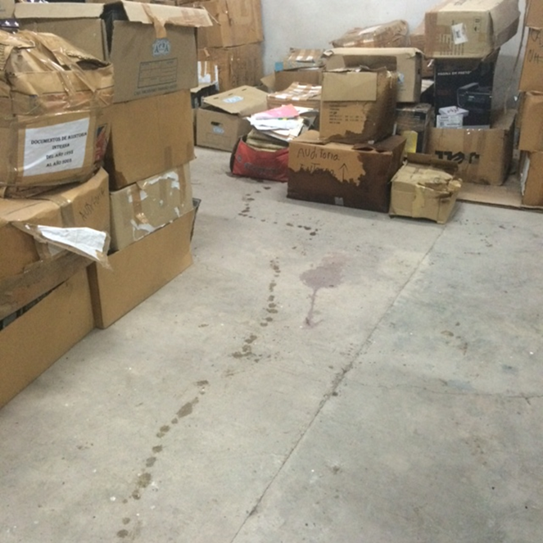

Cajas con documentos, rescatadas después de una tormenta

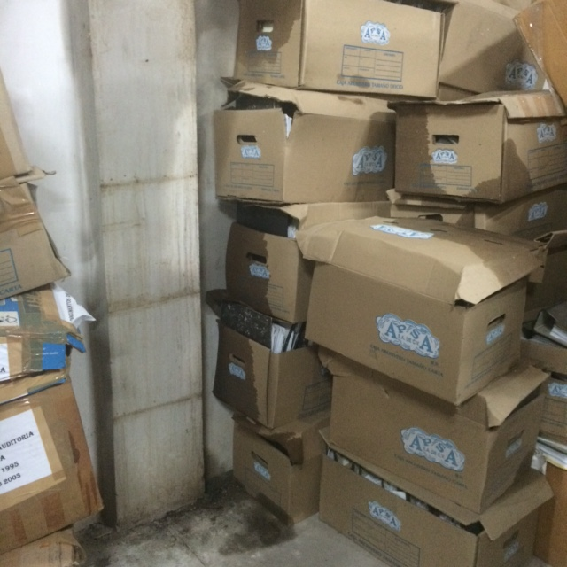

Cajas con documentos, rescatadas después de una tormenta

**Efectos de las polillas y termitas**

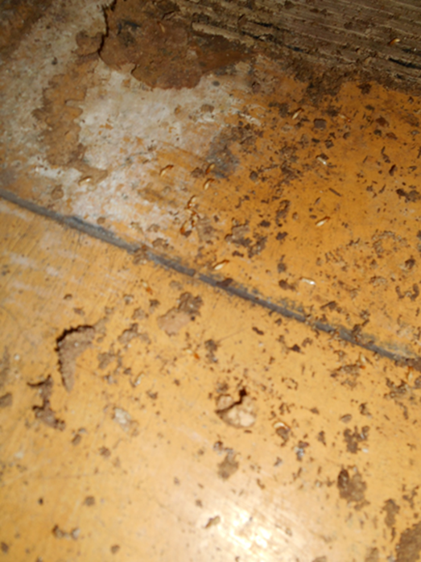

Termitas vivas

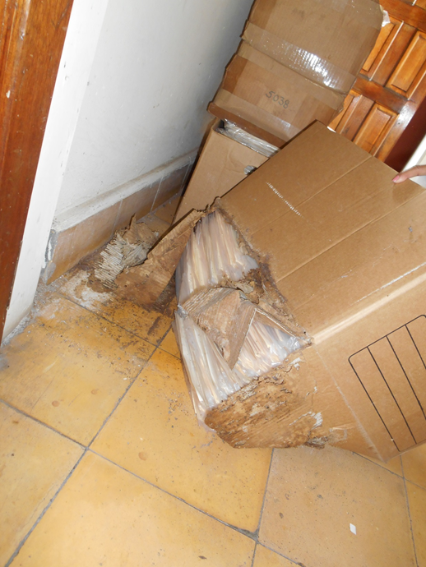

Cajas con documentos, recién limpiadas y con termitas

1. Albardonedo Freire, Antonio José. *El urbanismo de Sevilla durante el reinado de Felipe II*. Guadalquivir ediciones. [ISBN](https://es.wikipedia.org/wiki/ISBN) [84-8093-115-9](https://es.wikipedia.org/wiki/Especial:FuentesDeLibros/84-8093-115-9).
2. [Archivo General de Indias MECD](https://www.mecd.gob.es/cultura-mecd/areas-cultura/archivos/mc/archivos/agi/presentacion.html) www.mecd.gob.es [15-8-2017]
3. También conocidas bajo otros nombres: azonadas, levantamientos, insurrecciones, entre otros
4. Sociedad de Amigos del País. Historia General de Guatemala pp.2562.
5. Ocupó el Cargo de Ministro de Relaciones Exteriores y Ministro de Educación de Guatemala entre los años de 1873-1876; su primo Ramón Rosa, fue nombrado Secretario en ambas instituciones en los mismos períodos.
6. Leyes Educativas. Decreto No.79. Ley Orgánica de Educación. Congreso Nacional. 1966. Tomado de Centro Electrónico de Documentación e Información Judicial
7. Información proporcionada por German